▼リリースURL
学習習慣に関するアンケートhttps://www.e-juken.jp/topic180426.html

中学受験 合格の秘訣は、「学習習慣」にあった！！

アクセラレーテッドラーニングジャパン有限会社（本社：東京都千代田区）の運営する中学受験の情報ポータルサイト「かしこい塾の使い方」（https://www.e-juken.jp/）では、本サイトに会員登録するメルマガ会員様のうち、中学受験を目指すお子さんをもつ親御さま178名を対象に2018年4月10日（火）～ 4月17日（火）にかけて、「学習習慣」をテーマにアンケートを実施いたしました。

＜調査結果トピックス＞
- 成績上位で、家庭学習が習慣化しているという方は約7割。
- お子さんが家庭で勉強する場所はリビングだという方が9割弱。
- 塾の予習と復習について、復習に重きを置いているという方は7割前後。

＜アンケート調査概要＞
アンケートテーマ：「学習習慣」
調査期間：2018年4月10日(火)～17日(火)
調査方法：インターネット調査
回答者数：かしこい塾の使い方メルマガ会員 178名
（中学受験を目指すお子さんを持つ親御さま）
関連URL：https://www.e-juken.jp/topic180426.html
＊＊＊＊＊＊＊＊＊
この度、中学受験の情報ポータルサイト「かしこい塾の使い方」（https://www.e-juken.jp/）では、中学受験を目指すお子さんをお持ちの親御さんが「お子さんの勉強を見るか」など、「学習習慣」についてアンケートを実施しました。

家庭学習は習慣化していますか？
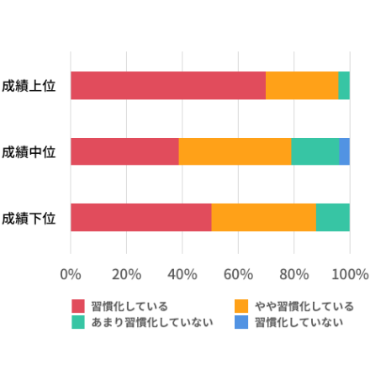
【解説】
家庭学習が習慣化しているかについて、成績位置別に質問してみました。
「習慣化している」、「やや習慣化している」を見ると、全体的にどのご家庭も習慣化しているお子さんが多いことがわかります。特に成績上位のご家庭は家庭学習の習慣がしっかりと身に付いているようです。

（中学受験情報局 編集部）

家庭で勉強する場所はどこですか？
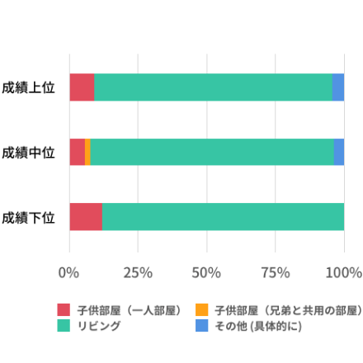
【解説】
家庭で勉強する場所はどこかたずねました。
成績に拘わらず、ほとんどのご家庭が「リビング」をお子さんの勉強場所としている結果になりました。

「その他」と答えた方からは、以下のような回答が寄せられました。
今回、「成績下位」と答えた方からはその他の回答はありませんでした。

◆その他（成績上位）
- リビング隣の和室に机を配置
- リビングとつながった客間
- 台所
- 祖父書斎
- リビング続きの部屋で妹と机が並んでいる

◆その他（成績中位）
- リビングと繋がっている和室の勉強机
- キッチン横のダイニングテーブル

（中学受験情報局 編集部）

塾の予習と復習はどちらに重きを置いていますか？
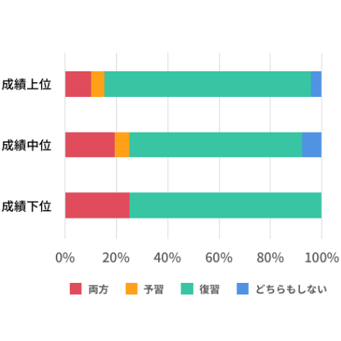
【解説】
今度は、塾の予習と復習について、どちらに重きを置いているかたずねてみました。
こちらも全体的に「予習」よりは「復習」に重きを置いているようです。
ただ、成績上位のご家庭は「塾の復習」を重視しているという方が「学校の復習」の倍近くいらっしゃいました。

塾の宿題も大事ですが、宿題を終わらせるだけで必死になると、勉強の内容が頭に入ってきません。まずは、その日に塾でやったことをお子さん自身が振り返る習慣をつけてあげましょう。塾での学習内容や到達度をお母さんがすべて把握することはできなくても、「今日はどのプリントをやったの？」「どこまで進んだの？」などの声がけをして、お子さんが授業を振り返り、復習しやすい環境を作ることから始めるのはどうでしょうか。
塾での授業を振り返る習慣がついたら、次はお子さんの苦手な問題をチェックしてください。授業の中でわかったところとわからなかったところをはっきりさせることが大事です。

（主任相談員 辻 義夫）

■今回のアンケート項目
Q1: お住まいの地域を教えてください。
Q2: お子さんの性別を教えてください。
Q3: お子さんの学年を教えてください。
Q4: 現在、お子さんの成績は学校やクラスでどの位置にありますか？
Q5: 家庭学習は習慣化していますか？
Q6: ご家族がお子さんの勉強を見ますか？
Q7: 家庭で勉強する場所はどこですか？
Q8: 学校の予習と復習はどちらに重きを置いていますか？
Q9: 塾の予習と復習はどちらに重きを置いていますか？
Q10: 学校の宿題は主にいつどこでしていますか？
Q11: 塾の宿題は主にいつどこでしていますか？

■中学受験の情報ポータルサイト「かしこい塾の使い方」
お子さんが中学受験を目指して大手進学塾に通っているものの、なかなか成績が伸びないことに悩む親御さんに向けて、塾の使い方をガイドとして誕生したサイト。中学受験のテクニック、正しい知識、ぐんぐん成績を伸ばすための情報を提供している。
（ＵＲＬ）https://www.e-juken.jp/

アクセラレーテッドラーニングジャパン有限会社では、今後も定期的に中学受験に役立つ最新情報を発信していく予定です。

■【お問い合わせ先】
アクセラレーテッドラーニングジャパン有限会社 PR事業部 担当：加藤
TEL：03-5510-2530/FAX：03-5510-2533 Mail:kato@superweb.co.jp

